Celebração da Festa em Honra de
Nossa Senhora da Hora
5 de Maio de 2016

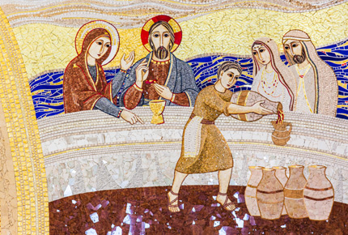

“O vinho bom do milagre do Senhor,
que alegra o nascimento de uma nova família,
é o vinho novo da Aliança de Cristo
com os homens e mulheres de cada tempo”!

Papa Francisco, Amoris Laetitia, 216
Monição inicial

A imagem da Virgem Peregrina de Nossa Senhora de Fátima veio visitar-nos, e partiu, levando consigo “as alegrias e as esperanças, as tristezas e as angústias” (GS 1) de todos nós! Mas Maria fica e permanece connosco, como Mãe do Bom Conselho e Causa da nossa alegria! Ontem, na procissão, pudemos contemplar a figura de Maria, Mãe de Misericórdia. Descobrimo-l’A, como destinatária e testemunha singular, como expressão da ternura e como mediadora e participante excecional da misericórdia divina. Hoje, reunidos, mais uma vez em festa, nesta Casa de Maria, redescubramos, agora, a partir da Hora inaugural de Jesus, nas bodas de Caná, a alegria do amor vivido em família. E peçamos perdão, ao Senhor, por nem sempre agradecermos, guardarmos e cuidarmos deste amor, quer nas horas de tristeza, quer nas horas de alegria.

Kyrie (cantado)

Glória: Porque a alegria do amor em família manifesta a glória de Deus, vivamos o júbilo da Igreja, neste hino de louvor, que agora entoamos.

Eucologia
Missal das Missas da Virgem Santa Maria, 34:
A Virgem Maria, Causa da nossa alegria, pp. 165-168

Leituras
1. Rm 12,9-16b (Lecionário das Missas da Virgem Santa Maria, p.228);
2. Salmo: Jdt.13
3. Jo 2,1-11 (Evangeliário Dominical, Ano C, II Domingo Comum).
Homilia na Festa em honra de Nossa Senhora da Hora 2016

1. “A alegria do amor, que se vive nas famílias é também o júbilo da Igreja” (AL 1)! São as primeiras palavras do Papa Francisco, na sua mais recente Exortação Apostólica, sobre o amor na família. E estas palavras iniciais não podiam encontrar melhor cenário e inspiração do que esta cena inaugural das bodas de Caná, em que Jesus dá início aos Seus sinais! E Jesus fá-lo precisamente, no contexto de umas bodas de casamento. Não é por acaso, mas um gesto simbólico, de grande simpatia, apreço e regozijo, pela alegria do amor, que se oferece, nos alvores daquela família nascente. A alegria e o vinho «bom» que vêm no fim da festa, reportam-nos às primeiras palavras do Génesis, quando ali se diz que, depois de criar o género humano, Homem e Mulher, “Deus viu que era tudo muito bom” (Gn 1,31)! E, neste sentido, a família aparece lá, como aqui, como verdadeira obra-prima da criação divina.

2. Gostaria, por isso, de voltar ao Evangelho, e de o reler convosco, precisamente nesta perspetiva da alegria do amor em família.

2.1. E a primeira coisa, que podemos afirmar, é que esta presença de Jesus, de Maria e dos discípulos em Caná, nos mostra quanto “Deus ama a alegria do ser humano” (AL 149): a alegria que brota do amor apaixonado, reflexo do amor de Deus por nós (AL 142); a alegria que se exprime, no prazer da relação conjugal (AL 147), e como um presente maravilhoso de Deus (AL 149; 150); a alegria que brota dos filhos, nascidos como rebentos de oliveira (AL 14); a alegria calorosa de uma família ”sentada ao redor da mesa em dia de festa” (AL 9); a alegria serena de uma casa, que abriga no seu interior a presença do Senhor (AL 17); a alegria que frutifica num amor, que se recria e transforma ao longo dos anos; no fundo, aquela alegria que brota do amor quotidiano (AL 90), daquele mútuo saber dar-se e receber-se (AL 110), sem conta nem contas. E, por isso, quando falta o vinho novo desta alegria, Jesus não fica indiferente, Maria não deixa de interceder, como “Mãe do Bom Conselho” e de Se revelar como “Causa da nossa alegria”. É esta mesma alegria do amor, que se vive em família, que Jesus, em Caná, quer celebrar, reconhecer, completar, transformar, para a partir dali a oferecer a todos em abundância!

2.2. Todavia não sejamos idealistas: a falta de vinho em Caná põe-nos de alerta, quanto ao risco sempre iminente de se vir a perder esta alegria. Maria diz, com confiança, ao Seu Filho, “não têm vinho” e pode hoje interceder por nós, dizendo: “não têm saúde, não têm casa, não têm trabalho”, ou ainda, “não têm fé, não têm esperança, não têm amor”, numa palavra, “não têm alegria”. E quantas crianças, adolescentes e jovens e até idosos, percebem que, em suas casas, há muito não há desse vinho! Eis porque esta alegria do amor precisa de ser cuidada e cultivada, por gestos quotidianos de serviço aos outros, de ternura e compaixão, de cortesia e gratidão, de perdão e de misericórdia, para que, em vez de vinho novo e bom, esta alegria do amor, não se torne água inquinada, a circular em circuito fechado. Isto pode acontecer sobretudo “com a vida do amor nos primeiros anos do matrimónio: quando fica estagnada, cessa de mover-se, perde aquela inquietude sadia que a faz avançar” (AL 219). Para evitar isto, diria aos casais, que é preciso não deixar parar a dança da festa do casamento (cf. AL 219). Estai muito atentos, para cuidar, dia a dia, da alegria do amor em família, para que esta não venha a ser trocada pela “busca obsessiva do prazer” (AL 126), ou não venha a ser contaminada por formas ambíguas de amor, de domínio ou de violência e manipulação (cf. AL 153), ou mesmo dilacerada, pelas inevitáveis crises da vida familiar, ou, tantas vezes, rompida pela erosão do tempo. Mesmo se uma certa forma de prazer se apaga, com o passar dos anos, é preciso “ampliar o coração, para expandir a capacidade de desfrutar de novas alegrias” (cf. AL 126). É verdade que um casal não pode aparentar a mesma beleza exterior, prometer ter os mesmos sentimentos e manter os mesmos desejos a vida inteira, mas é possível ter um projeto comum e amar-se até ao fim. “Ainda que muitos sentimentos confusos girem pelo coração, mantém-se viva, dia a dia, a decisão de se amar, de se pertencer, de partilhar a vida inteira e continuar a amar-se e a perdoar-se” (AL 163). Caná ensina-nos que a alegria matrimonial se vive mesmo no meio do sofrimento; e é também por aí que ela cresce e se renova. Aliás, “poucas alegrias humanas são tão profundas e festivas como aquelas que custam um grande esforço compartilhado” (AL 130). Não há, portanto, por que estranhar ou desertar ou descartar-se, face às crises inevitáveis (cf. AL 235), pois cada crise, em família, torna-se “uma ocasião para chegar a beber, juntos, o vinho melhor” (AL 232).

2.3. Por isso, não resisto a um último detalhe: o vinho bom veio no fim. E, nesta perspetiva, deixo aqui uma palavra de esperança àqueles que, no amor, já envelheceram o vinho novo do noivado: “Quando o vinho envelhece com esta experiência do caminho, então floresce em toda a sua plenitude a fidelidade dos momentos insignificantes da vida. É a fidelidade da espera e da paciência. Esta fidelidade, cheia de sacrifícios e alegrias, de certo modo vai florescendo na idade em que tudo fica «sazonado» e os olhos brilham com a contemplação dos filhos de seus filhos” (AL 231). Por isso, de um casal, que vive a alegria do amor em família, ao longo do tempo, pode dizer-se que o seu amor é «como o vinho do Porto». Se for bom, “quanto mais velho, melhor”!

3. Neste dia de Festa, em honra de Nossa Senhora da Hora, queremos pedir a Maria que seja verdadeiramente, para todas as famílias, “Causa da nossa alegria”: alegria pura para as crianças, alegria criativa para os jovens, alegria confiante para os noivos, alegria animadora para os casais em crise, alegria consoladora para as famílias feridas, alegria serena para os casais mais velhos. E, se me é permitido, alegria pascal, para as mulheres grávidas, à espera de uma boa hora, ou então já agraciadas pelo dom de seus filhos nos braços. A vós, especialmente, quero dizer-vos: “Cuidai da vossa alegria, que nada vos tire a alegria interior da maternidade. Os vossos filhos merecem a vossa alegria” (AL 171).

Irmãos e irmãs: «O nosso pensamento volta-se agora (de novo e sempre) para a Mãe de Misericórdia. A doçura do Seu olhar nos acompanhe neste Ano Santo, para podermos todos redescobrir a alegria da ternura de Deus» (MV 24), impressa e expressa, na alegria deste amor, que se vive em família, “quer nas horas de tristeza, quer nas horas de alegria”. Assim mesmo, assim mesma “louvada seja na Terra a Virgem Santa Maria”, Causa da nossa alegria!

ORAÇÃO DOS FIÉIS – Festa em honra de Nossa Senhora da Hora 2016

P- Irmãos e irmãs: em Caná da Galileia, anuncia-se, celebra-se e vive-se a beleza e a grandeza do projeto de Deus para a família. Com Maria, e como Maria, intercedamos uns pelos outros, confiando ao Senhor, Esposo da Igreja, as famílias do mundo inteiro, e cantemos:
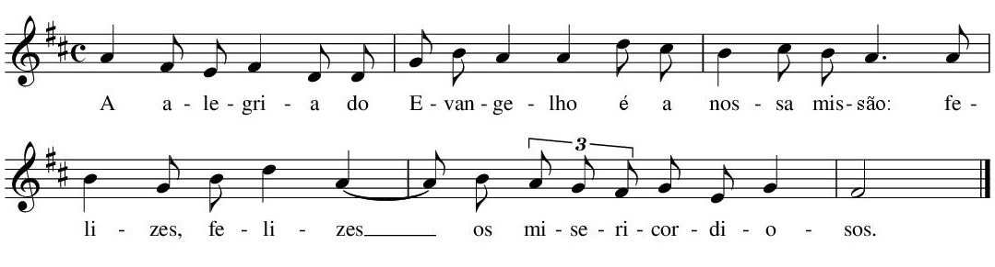

- Pela Igreja, nossa Mãe: para que saiba propor o ideal do matrimónio e acompanhar, com misericórdia e paciência, com amor terno e materno, as alegrias e as esperanças, as tristezas e as angústias das famílias do nosso tempo. Invoquemos.

- Pelos que governam: para que reconheçam a família como obra-prima da sociedade, prestando-lhe os serviços necessários, não como uma espécie de esmola, mas como verdadeira «dívida social». Invoquemos.

- Pelas famílias: para que sejam sempre o hospital mais próximo de quem está doente, a primeira escola das crianças, o grupo de referência para os jovens e o melhor lar para os idosos. Invoquemos.

- Pelas mulheres que esperam dar à luz, e por aquelas que são agraciadas pelo dom da maternidade: para que os seus medos e preocupações nunca apaguem a felicidade de serem instrumentos de Deus, para trazer ao mundo uma nova vida. Invoquemos.

- Por todos nós: para que nunca deixemos de sonhar e de viver a alegria do amor em família, quer nas horas de tristeza, quer nas horas de alegria, sob a proteção constante e o conselho sábio da Mãe de Jesus. Invoquemos.

P- Senhor, nosso Deus, que fazeis do amor vivido em família o júbilo da Igreja e a esperança da sociedade inteira, concedei-nos, pela intercessão de Maria, a graça incessante desta alegria. Por N.S.J.C.

